家庭教育指导服务规范

第2部分：家庭教育服务机构

目 次
前言
引言
1 范围
2 规范性引用文件
3 术语和定义
4 基本原则
5 基本要求
6 服务内容
7 服务方式
8 服务流程
9 服务评价

前 言
本文件按照GB/T 1.1-2020《标准化工作导则 第1部分：标准化文件的结果和起草规则》的规定起草。
请注意本文件的某些内容可能涉及专利。本文件的发布机构不承担识别专利的责任。
本文件由华中师范大学家庭教育学院、湖北省家庭教育研究会、湖北省育婴行业协会提出。
本文件由湖北省妇女联合会归口。
本文件的起草单位：华中师范大学教育学院、华中师范大学家庭教育学院、华中师范大学基础教育研究中心、三峡大学法学与公共管理学院、宜昌市人大暨三峡大学地方立法研究院、湖北省家庭教育研究会、湖北省育婴行业协会。
本文件主要起草人：雷万鹏、王重文、刘莎。

引 言

为引导全社会注重家庭、家教、家风，促进家庭教育服务机构服务质效提升，满足社会大众对高质量家庭教育服务的需求，规范家庭教育服务机构的服务行为，提高父母或其他监护人家庭教育能力，依据《中华人民共和国家庭教育促进法》、《中华人民共和国未成年人保护法》、《湖北省家庭教育促进条例》等法律法规，及《关于指导推进家庭教育的五年规范（2021-2025年）》等文件要求，推进家庭教育服务的科学化、规范化、标准化，制定本文件。

家庭教育指导服务规范
第2部分：家庭教育服务机构
1 范围
本文件规定了家庭教育服务机构服务规范的术语和定义、基本原则、机构管理、服务内容、服务方式、服务流程、服务要求、服务评价。
本文件适用于规范家庭教育服务机构提供的家庭教育指导服务。

2 规范性引用文件
本文件没有规范性引用文件。

3 术语和定义
下列术语和定义适用于本文件。
3.1
家庭教育指导服务
以自然人、法人或其他组织为服务对象，提供以提升家庭教育能力为目的各类服务活动的统称。
3.2
家庭教育机构
依法成立的从事家庭教育指导服务的组织。
3.3
家庭教育服务合同
家庭教育机构与服务对象签订的关于家庭教育服务内容的合同。
3.4
服务从业人员
在家庭教育机构中为服务对象提供家庭教育指导服务的专职或兼职人员。

4 基本原则
4.1 科学性原则
家庭教育指导服务活动要符合教育的基本规律，符合家庭教育指导活动自身的特点，服务内容要建立在各门学科、各个领域的科学知识基础之上，服务的内容体系要具有科学性。
4.2 专业性原则
遵循家庭教育基本规律，服务从业人员应具有相关专业水平，能综合运用专业知识，为服务对象提供专业化的家庭教育指导服务。
4.3 导向性原则
社会主义核心价值观是家庭教育指导服务内容体系构建的价值基础。
4.4 整体性原则
家庭教育指导服务内容的各个方面应相互关联、目标一致、逻辑统一。
4.4 针对性原则
家庭教育指导活动应针对服务对象的需求，有针对性地提供家庭教育指导服务。

5 基本要求
5.1 机构名称
家庭教育服务机构名称应符合国家法律法规及相关规定，体现行业或经营特点。
5.2 组织形式
家庭教育服务机构包括营利性与非营利性两种类型。
5.3 注册
家庭教育服务机构应在主管部门注册登记，符合法定条件后，方可从事家庭教育指导服务活动。
5.4 组织管理
5.4.1 机构章程
家庭教育服务机构应根据自身组织形式，按照有关法律法规制定章程，并认真组织实施。
5.4.2 决策机构
家庭教育服务机构应设立由举办者或其代表、行政负责人、党（团）组织负责人和职工代表等组成的理事会、董事会或其他形式的决策机构。
5.4.3 监督机构
家庭教育服务机构应当设立监事会等监督机构，监督机构应有职工代表。决策机构组成人员及其近亲属、财务负责人不得兼任、担任监督机构成员或监事。
5.4.4 法定代表人
家庭教育服务机构的法定代表人应当依照法律法规及机构章程的规定，由决策机构负责人或行政负责人担任。
5.5 条件保障
5.5.1 经费来源
家庭教育服务机构应具有与服务内容相适应的资金投入和经费来源，举办者可以用货币或实物出资，也可用符合法律法规规定的非货币财产出资。
5.5.2 注册资本
家庭教育服务机构的注册资本应符合法律法规及相关规定。
5.5.3 产权与使用权
家庭教育服务机构对其使用的场所，应具有合法的产权或使用权。
5.5.4 设施与设备
家庭教育服务机构应配备与培训内容、规模相适应的设施设备。
5.6 服务从业人员
5.6.1 从业资格
服务从业人员应遵守法律法规，热爱家庭教育事业，具有良好的道德品质，具备从事家庭教育指导服务的专业能力。
5.6.2 人员队伍
服务从业人员应与培训内容、规模相适应。
5.6.3 权益保障
家庭教育服务机构应与聘用的服务从业人员应签订劳动合同、缴纳社会保险，保障其工资、福利待遇和其他合法权益。
5.6.4 人员培训
家庭教育服务机构应定期对服务从业人员开展培训，主管部门、行业协会应加强对从业人员培训的指导。
5.7 行业自治
5.7.1 行业协会
主管部门应指导家庭教育服务机构成立行业协会，发挥行业协会的自律作用。
5.7.2 协会职责
引导家庭教育服务机构规范开展各类服务活动，自觉维护市场秩序和行业形象。
5.7.3 协会活动
行业协会应组织各家庭教育服务机构积极参与各项社会公益活动，积极承担社会责任。

6 服务内容
6.1 政策宣讲
6.1.1 向自然人、法人或其他组织提供家庭教育相关的政策宣传讲座服务。
6.1.2 帮助自然人、法人或其他组织了解国家与家庭教育相关的政策法规，养成科学合理的家庭教育观。
6.2 政策咨询
6.2.1 开展与家庭教育相关的理论与实践研究。
6.2.2 为政府部门提供与家庭教育相关的咨询建议。
6.3 家庭教育能力提升
6.3.1 帮助父母、其他监护人及未来父母，掌握家庭教育的知识与技巧。
6.3.2 帮助父母、其他监护人及未来父母，树立科学的家庭教育观，提高家庭教育的能力。
6.4 强制家庭教育指导
6.4.1 受公安机关、人民法院、人民检察院委托，为特定未成年人的父母或其他监护人提供家庭教育指导服务。
6.4.2 帮助特定未成年人的父母或其他监护人，掌握家庭教育的知识与技巧，提高家庭教育能力。
6.5 家庭危机干预
6.5.1 评估家庭所面临的危机。
6.5.2 制定家庭危机干预计划，并及时处理最为迫切的问题。
6.5.3 灾害、灾难后的家庭危机干预。

7 服务方式
7.1 场所服务
7.1.1 提供场所服务前，服务人员应与服务对象约定场所服务的内容、具体履行方式及服务对价。
7.1.2 服务从业人员按照约定提供家庭教育指导服务。
7.2 线上服务
7.2.1 提供线上服务前，服务人员应与服务对象约定线上服务的内容、具体履行方式及服务对价。
7.2.2 提供线上服务的设施设备应与服务内容相适应。
7.2.3 如涉及隐私或知识产权，应签订保密协议。
7.3 讲座服务
7.3.1 根据服务对象的需求合理安排课程内容。
7.3.2 根据课程内容安排邀请授课专家，并组织服务对象上课。

8 服务流程
家庭教育服务机构的服务流程见图1。
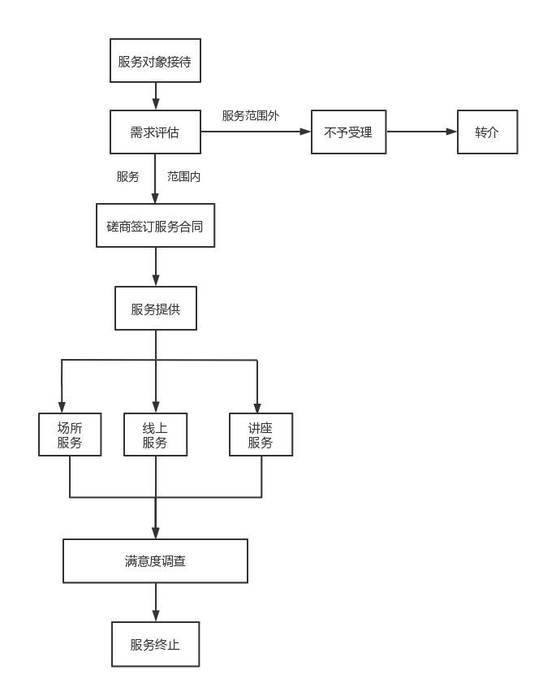
图1 家庭教育服务机构的服务流程图

9 服务评价
9.1 自我评价
9.1.1 家庭教育服务机构应定期开展自评，评价内容包括服务内容、服务质量、服务满意度等。
9.1.2 家庭教育服务机构应记录并保存自我评价的结果。
9.2 服务对象评价
9.2.1 家庭教育服务机构应定期统计和分析服务对象的满意度。
9.2.2家庭教育服务机构应通过对服务满意度的分析，提高服务水平。
9.3 主管部门评价
9.3.1 主管部门应定期对家庭教育服务机构的服务水平进行评价。
9.3.2 主管部门应将评价结果向社会公布。
9.4 第三方评价
9.4.1 由主管部门或行业协会定期委托第三方机构成立评价小组，对各家庭教育服务机构服务水平进行评价。
9.4.2 评价小组完成评价后，应及时将评价结果反馈给主管部门或行业协会。

